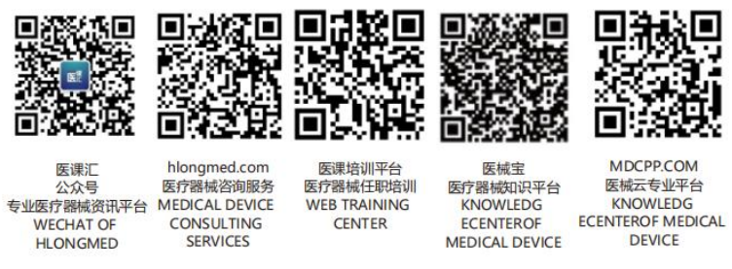 |  | 医疗器械有限公司 |  |  | 文件编号 |  | XXX-WI-SD02-2016
 |  |  |  |  | 受控状态 |  | 受控 |  | 版本号 | B/0
文件名称 |  | 购货者资格审查管理制度 |  |  | 生效日期 |  |  |  | 页 次 | 2
- 总则
- 目的
为确保将本公司医疗器械产品销售给有合法资格的单位，保证医疗器械流向的合法性与真实性，特制定本制度。
第2条 适用范围
适用于购买本公司所经营的医疗器的所有购货单位。
第3条 权责
1. 销售部门：负责购货单位资质的收集、审查工作；
2. 各部门：负责配合销售部门对购货单位资质审查的相关工作。
第二章 工作程序
第4条 销售合同签订之前销售部应当对购货方资料进行核实。
购货单位应提供：
- 购货单位加盖企业印章《营业执照》复印件。
- 购货单位加盖企业印章《医疗器械经营许可证》复印件
- 属于医疗机构的应提供《医疗机构执业许可证》复印件并加盖公章。
- 属于盈利性质的医疗机构还应提供加盖公章的《营业执照》。
第5条 购货单位资质审核：
- 审核购货单位《营业执照》是否在有效期，单位名称、法人是否相符。
- 审核购货单位《医疗器械经营许可证》是否在有效期，单位名称、法人是否与《营业执照》相符，经营范围是否涵盖购货商品。
- 属于医疗机构的应提供《医疗机构执业许可证》是否在有效期，单位名称与法人是否相符。
- 属于盈利性质的医疗机构《医疗机构执业许可证》和《营业执照》是否在有效期、单位名称、法人是否相符
- 审核工作要有记录，审核合格并经批准后，方可将医疗器械产品销售给该企业。
- 审核的有关资料应按要求附在“合格购货单位档案”资料后归档保存。
相关文件：
无
相关记录
无
编制人 |  |  | 审核人 |  |  | 批准人
日 期 |  |  | 日 期 |  |  | 日 期

